# WLZY室内安全监测系统使用说明

本产品是一套完备的多用户——多设备室内安全监测系统，它具有网页端和设备端（设备自带的触控屏）两种操作方式。您可以通过这两种操作方式来获取并展示您的设备监测到的数据，并得到一些对当前环境情况的分析结果，主要有以下功能：

1.实时环境数据的监测：本功能可以向用户展示当前的实时数据，并在达到危险数值时进行警报。

2.历史数据的查询：本功能可以以折线图的形式直观地向用户展示历史数据。

3.实时视频监测：本功能可以向用户展示实时的视频监控，并提供远程开启/关闭功能以精确控制用户的设备。

目录

一、网页端使用方法 2

1.1 登录入口 2

1.2 注册页面 3

1.3 密码找回页面 4

1.4 更改密码 5

1.5 用户信息 6

1.6 实时监测 7

1.7 预警管理 8

1.8 历史信息 9

1.9 视频监测 11

二、设备端使用方法 12

2.1 登录入口 12

2.2 功能选择界面 13

2.3 视频监测 14

2.4 环境数据 14

## 一、网页端使用方法

### 1.1 登录入口

用户可以通过本页面登入WLZY室内安全监测系统。

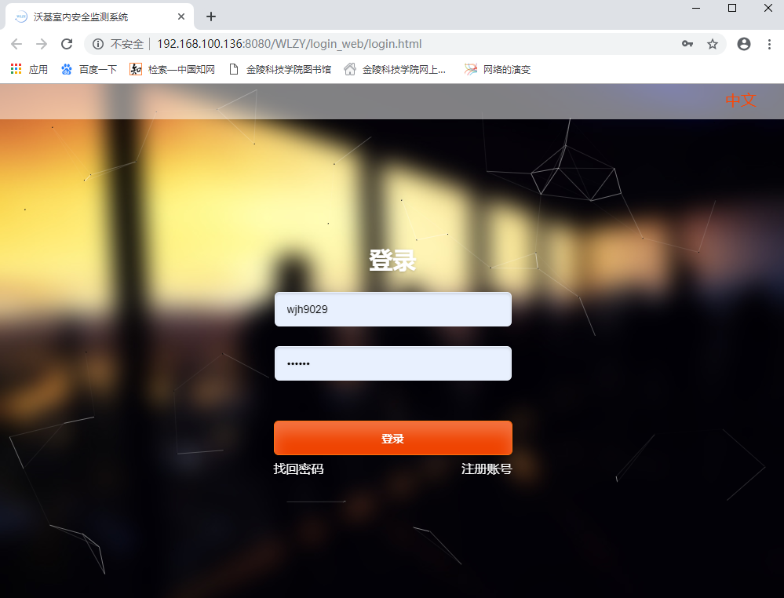

### 1.2 注册页面

用户可以通过本页面注册自己的WLZY账号。

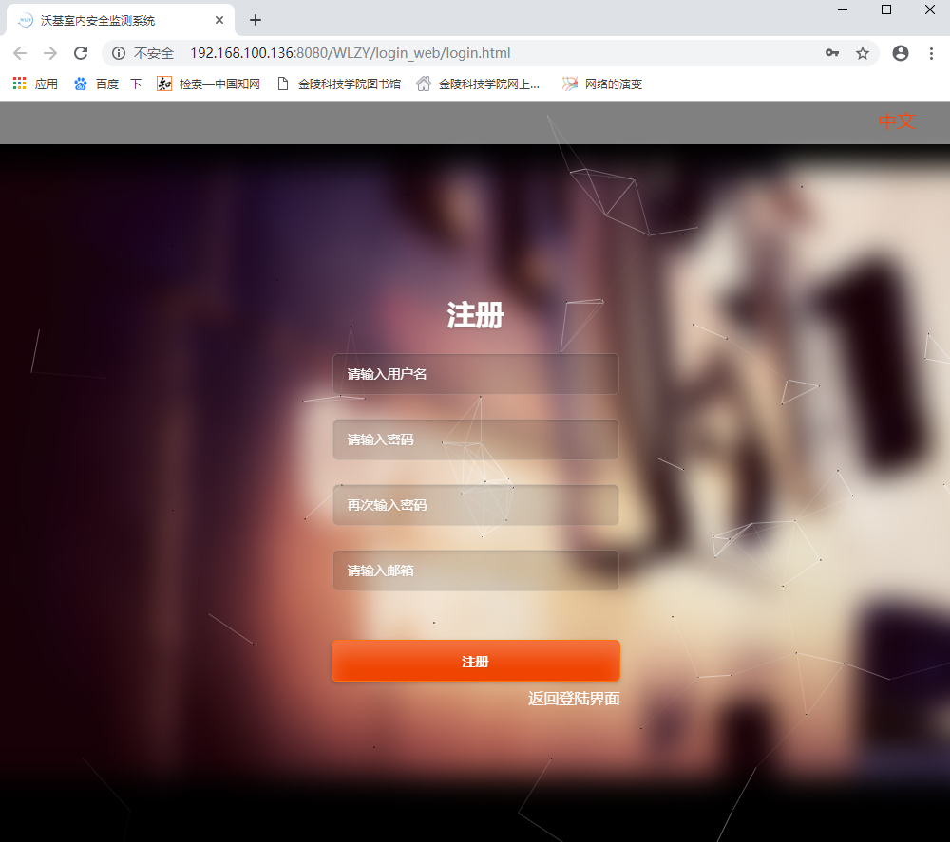

### 1.3 密码找回页面

用户可以通过本页面进行找回密码的操作，首先输入注册时填写的用户名和邮箱，随后用户会收到验证码邮件，将得到的验证码填入第二个页面中即可重置密码。

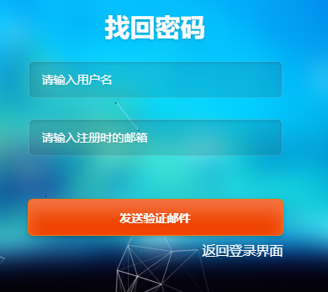

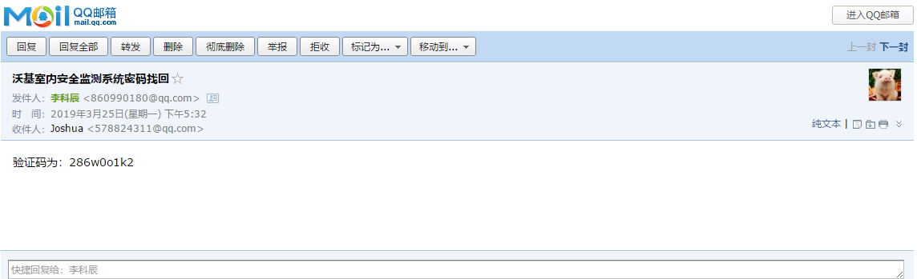

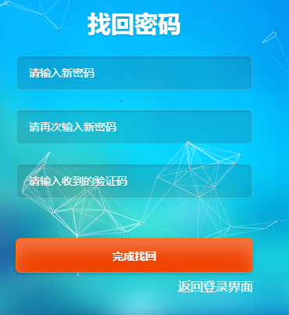

### 1.4 更改密码

用户可以登录账号后通过本网页来修改自己的密码。

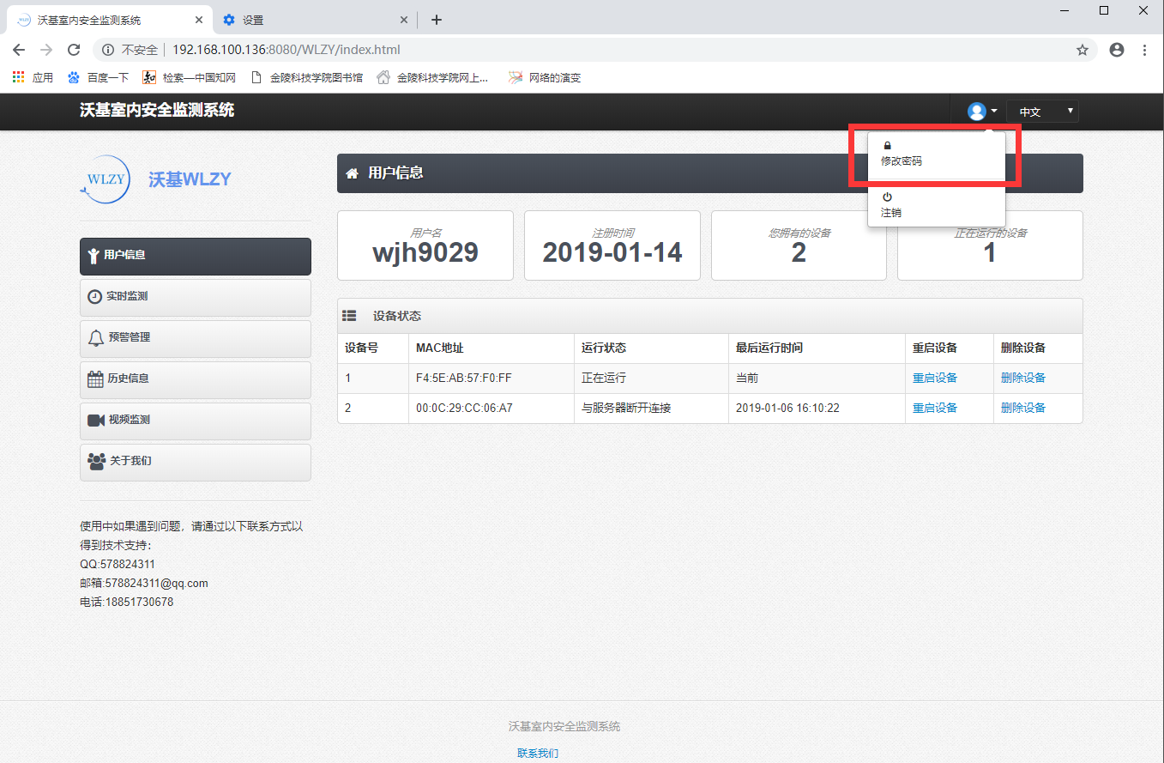

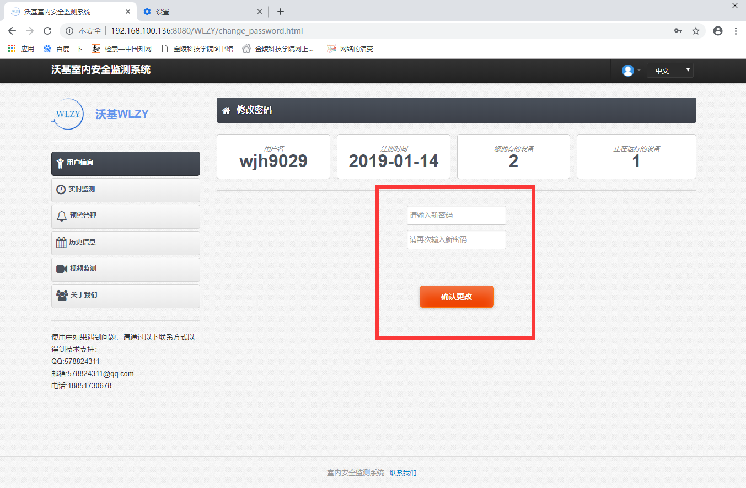

### 1.5 用户信息

本页面会显示用户的一些基本信息，包括用户名、用户注册时间、用户设备数量以及正在运行的设备数量。

同时用户还可以看到设备的详细信息（设备号、MAC地址、运行状态以及运行时间），以及对设备进行重启和删除的操作（用户需要先在设备上登录账号以绑定设备）。

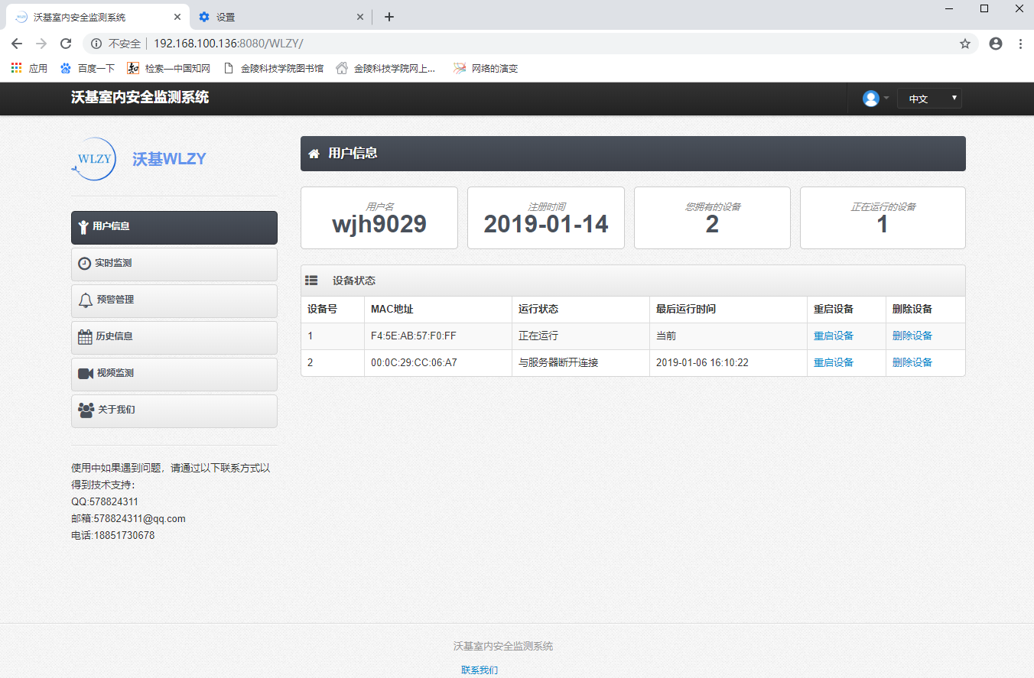

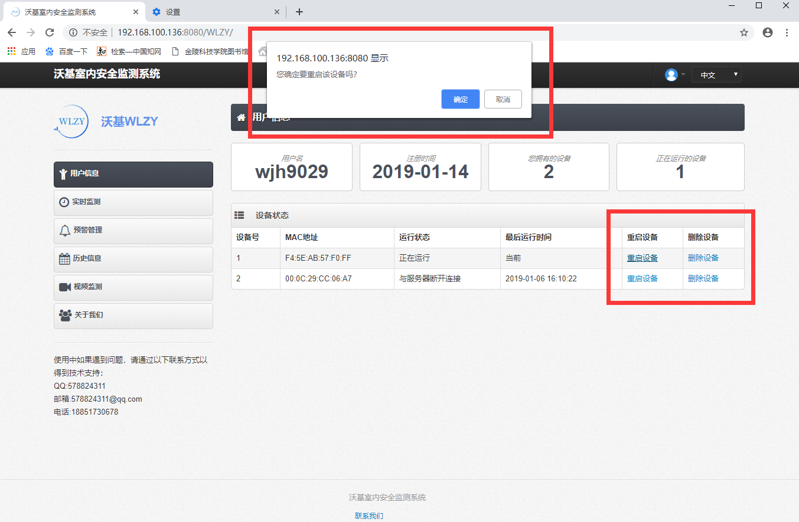

### 1.6 实时监测

用户可以通过本页面查询设备当前的实时数据以及实时数据的可视化图形显示，当数据超过或低于用户设定的阈值则会被标红显示。

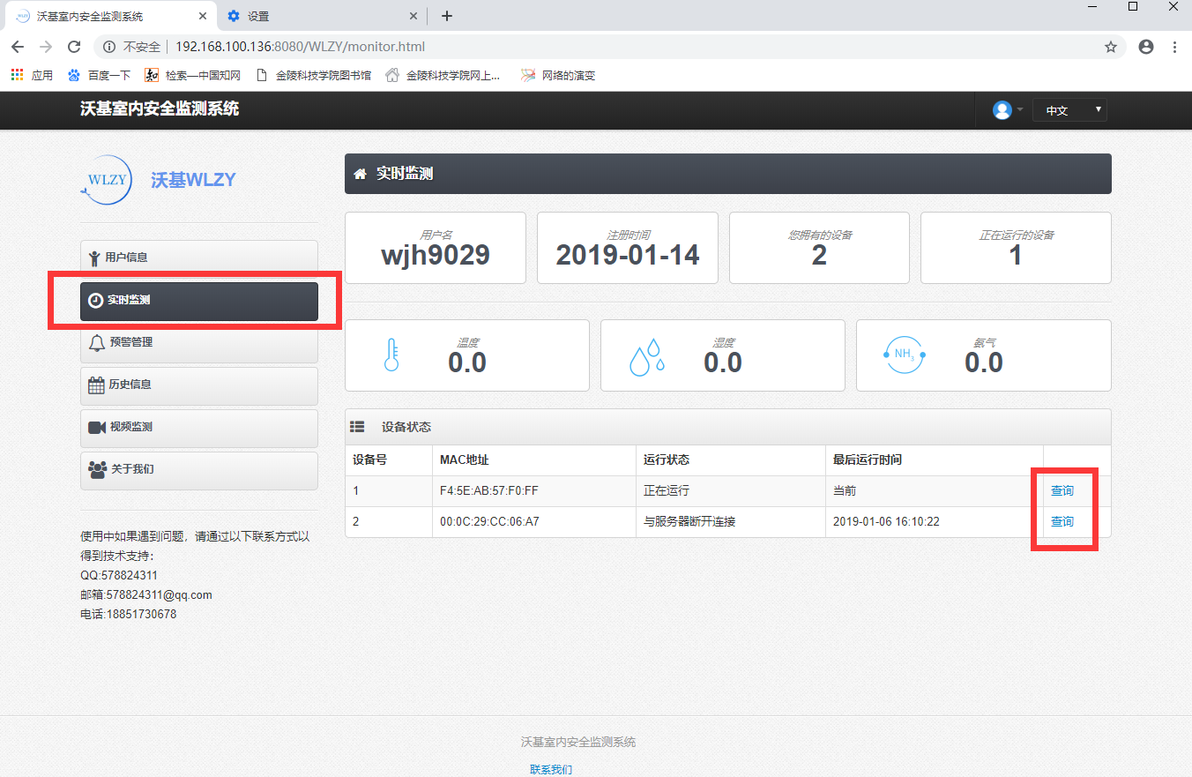

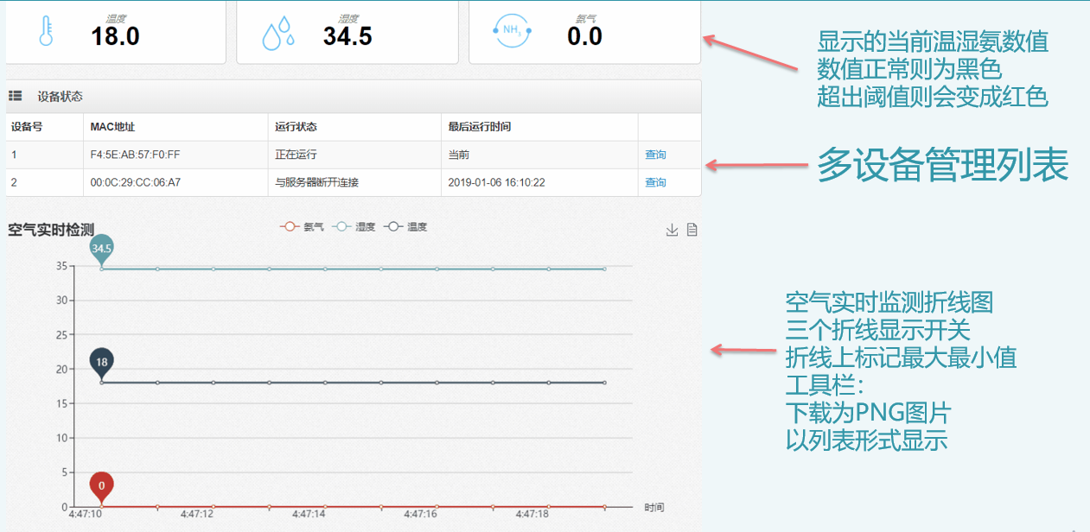

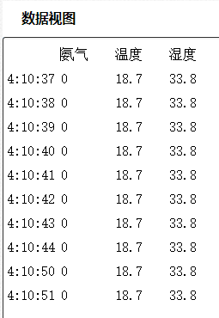

### 1.7 预警管理

用户可以通过本页面来设置设备的报警阈值，以及邮件报警的打开与关闭。当邮件报警打开时，用户会在实时数据超过或低于阈值时收到邮件警告。

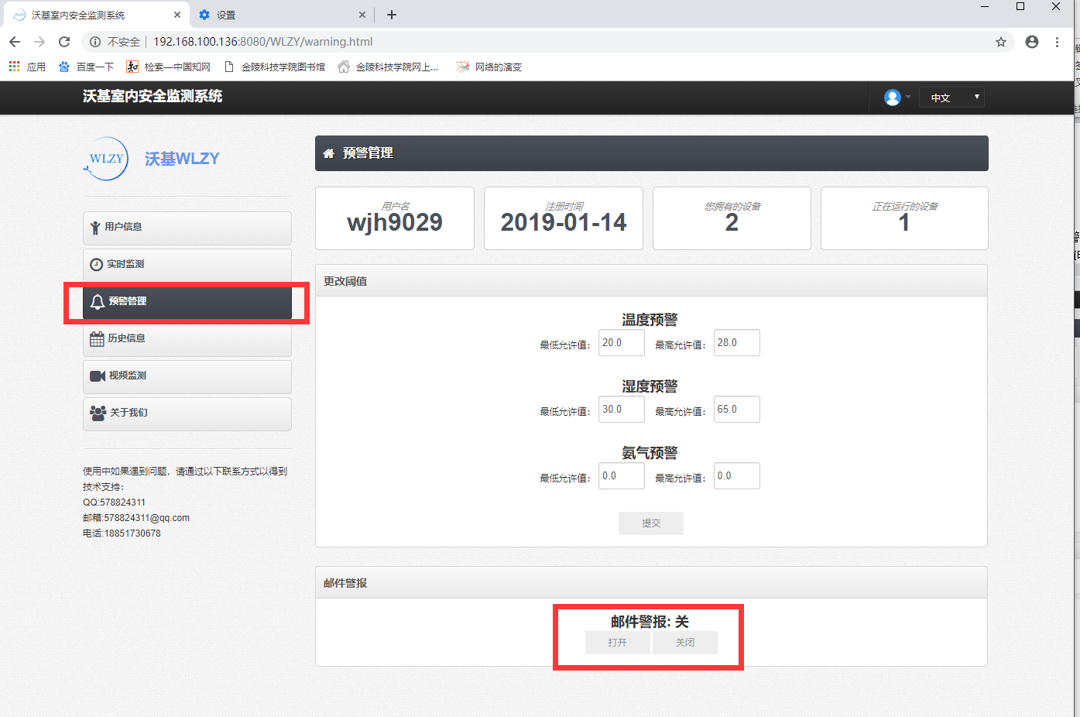

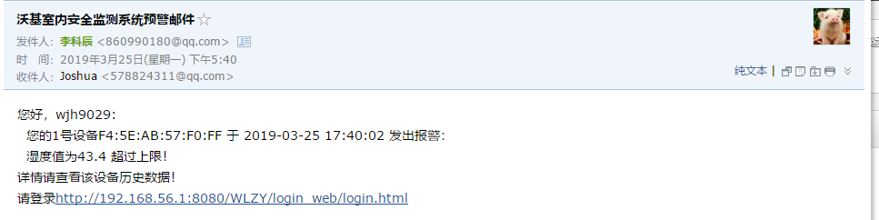

### 1.8 历史信息

用户可以通过本页面来查询多种形式的历史数据。

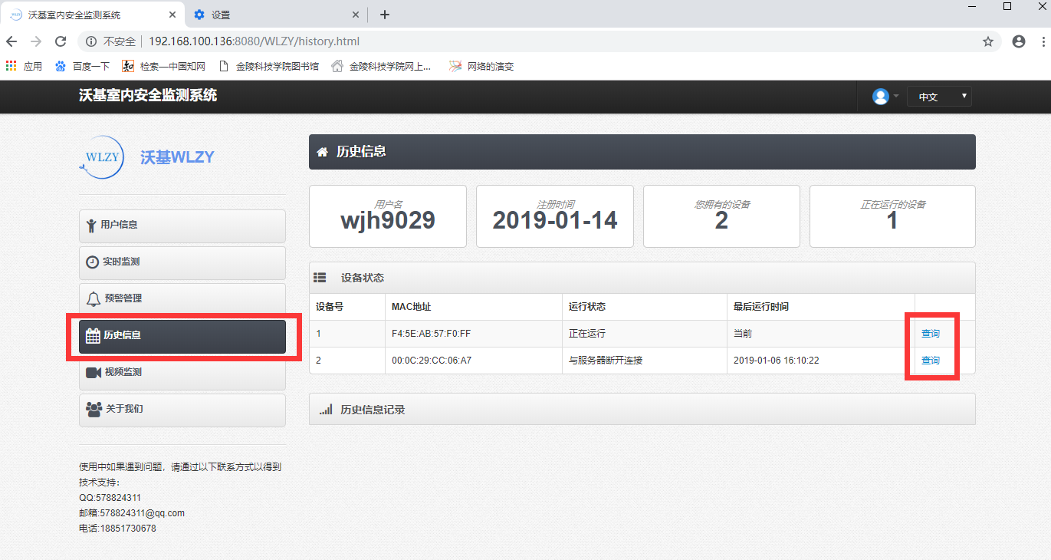

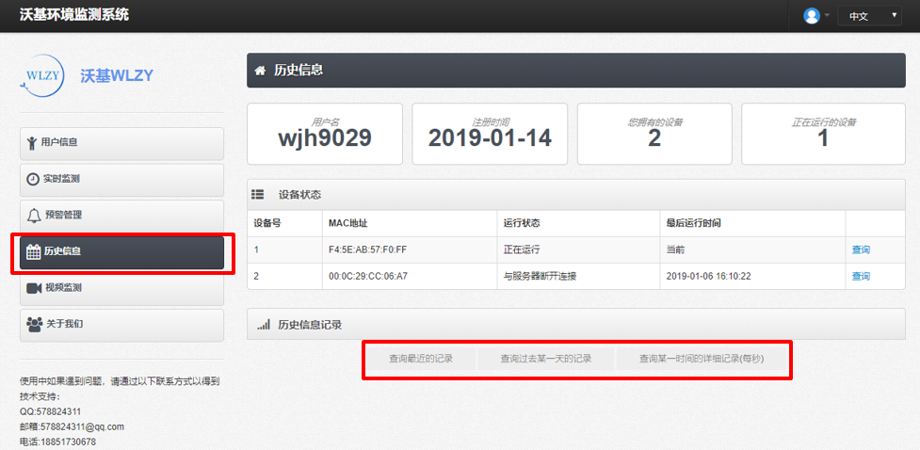

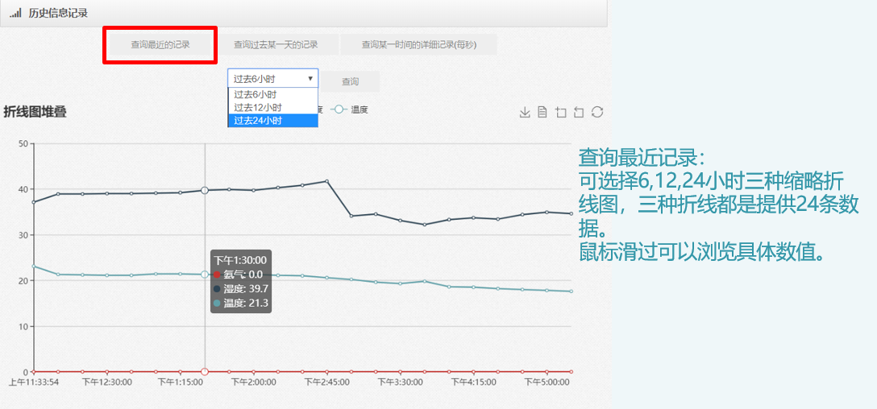

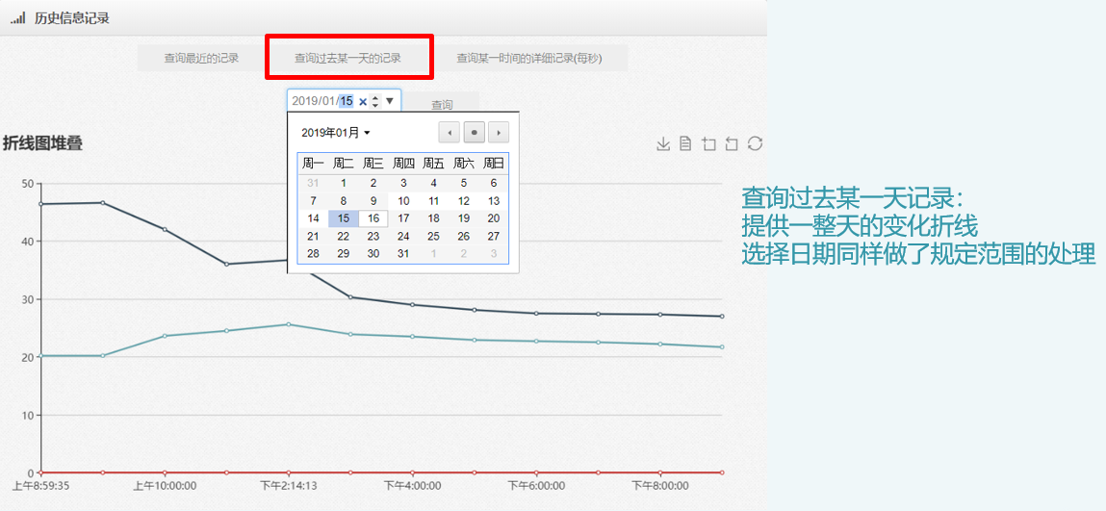

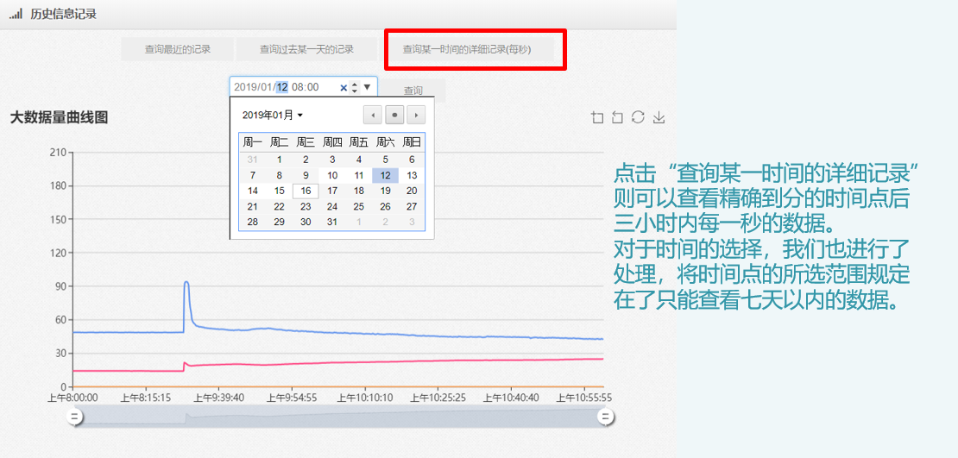

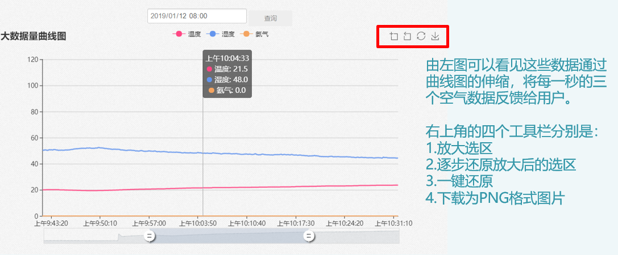

### 1.9 视频监测

用户可以通过本页面来打开或关闭设备的视频功能。

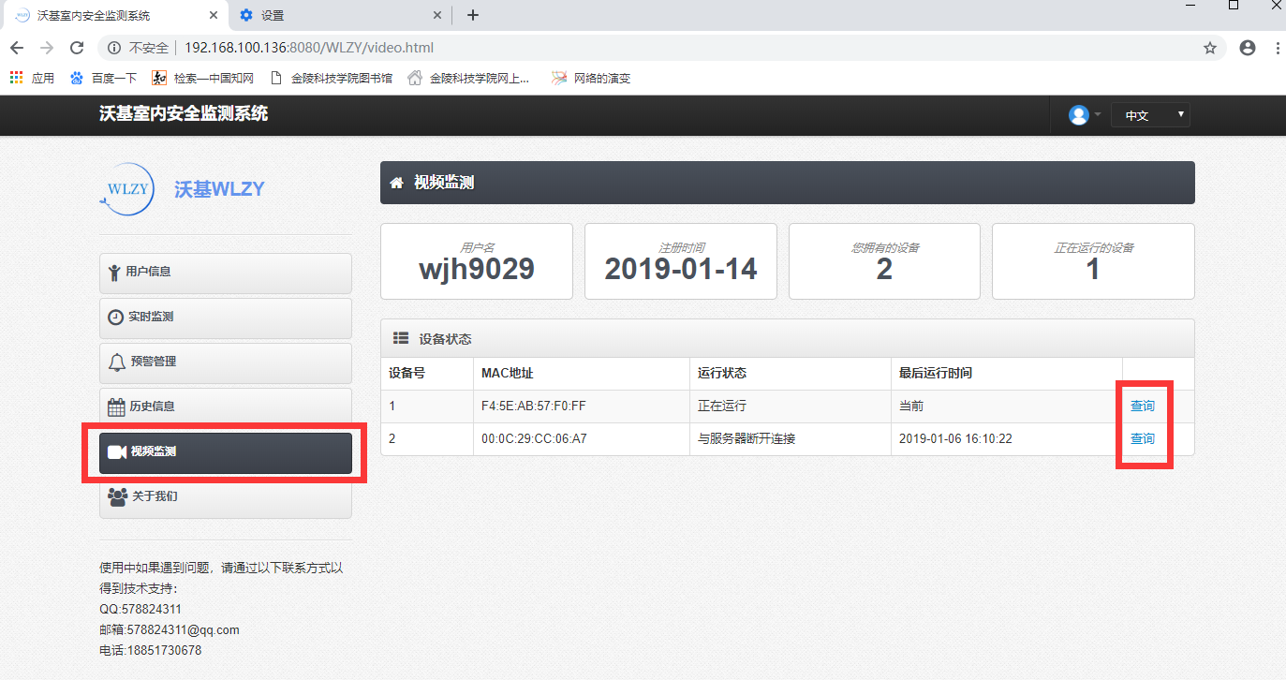

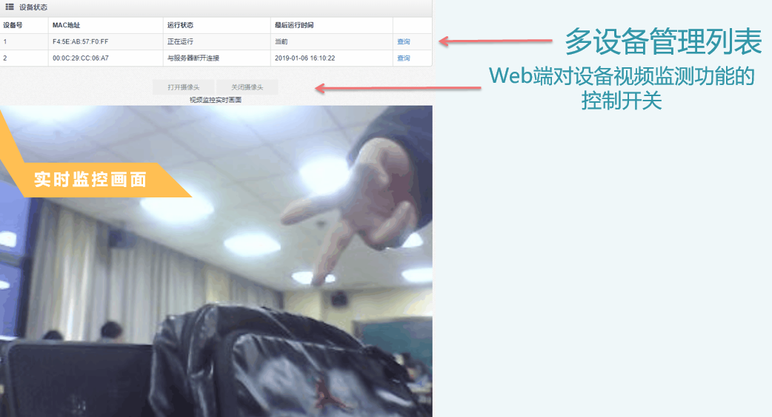

## 二、设备端使用方法

### 2.1 登录入口

设备可以选择在线登录和离线使用两种方法。

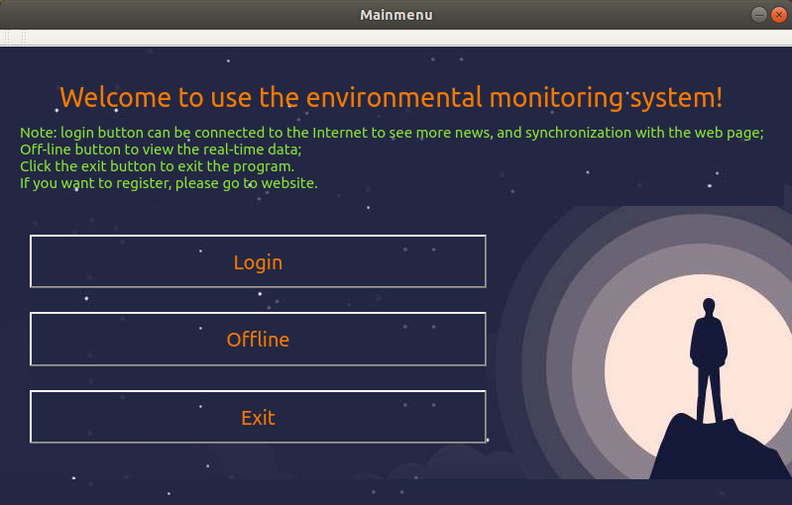

用户选择在线登录后，需要输入在网页端注册的账号和密码。

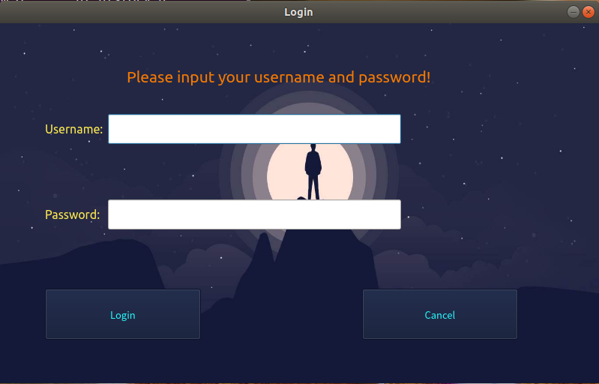

### 2.2 功能选择界面

用户可以通过本页面选择查看监测视频或环境数据。

Real-time monitoring : 查看监测视频

Environmental information : 查看环境数据

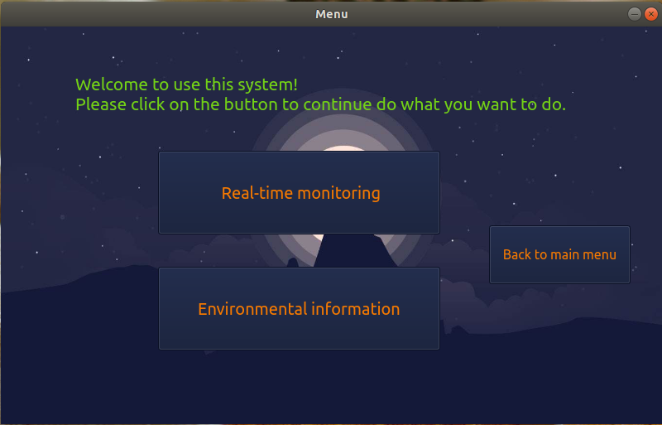

### 2.3 视频监测

Stop ：停止当前画面

ScreenShot ：视频快照

Stream close ：关闭推流

Quit : 退出

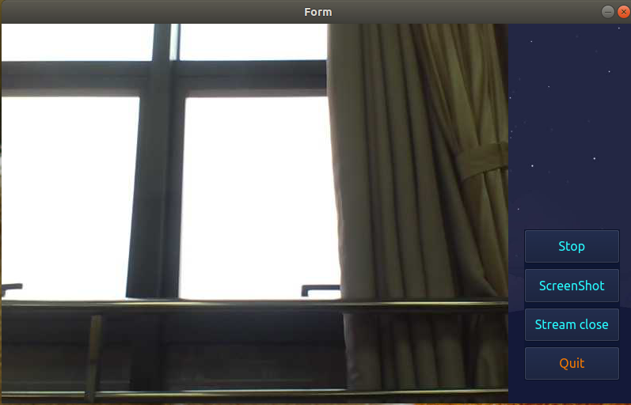

### 2.4 环境数据

Real-time ：实时数据

History ：历史数据

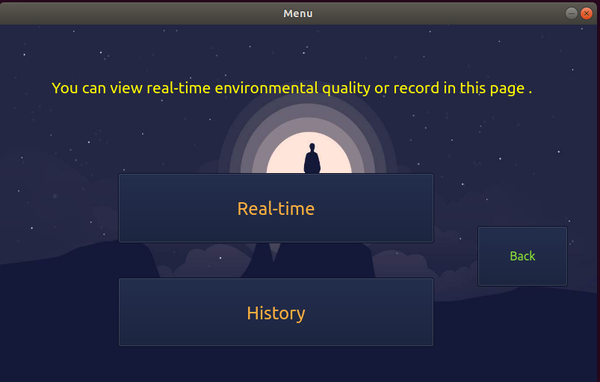

#### 2.4.1 实时数据

用户可以通过本界面查看设备的实时数据（温度、湿度、氨气），当实时数据超过或低于用户设置的阈值时，会通过标红的方式进行警告。

通过Set threshold来设置阈值

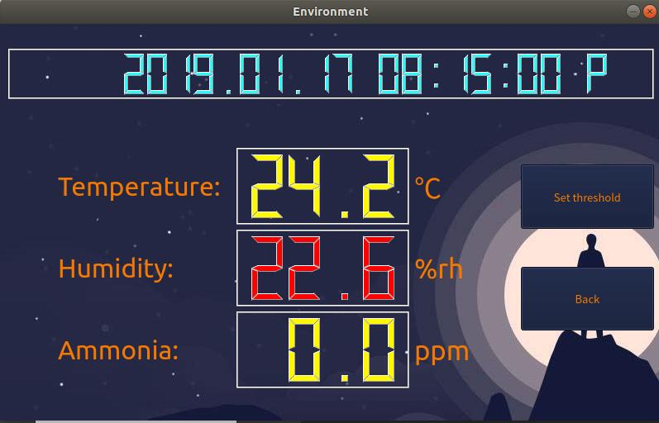

#### 2.4.2 阈值设置

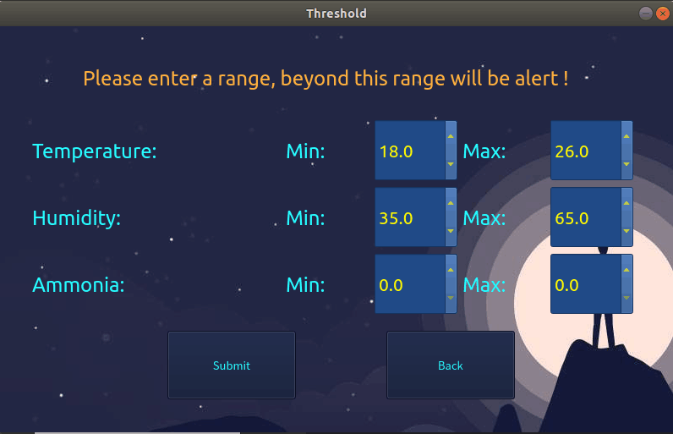

#### 2.4.3 历史数据

用户可以通过本界面以多种方式查看历史数据

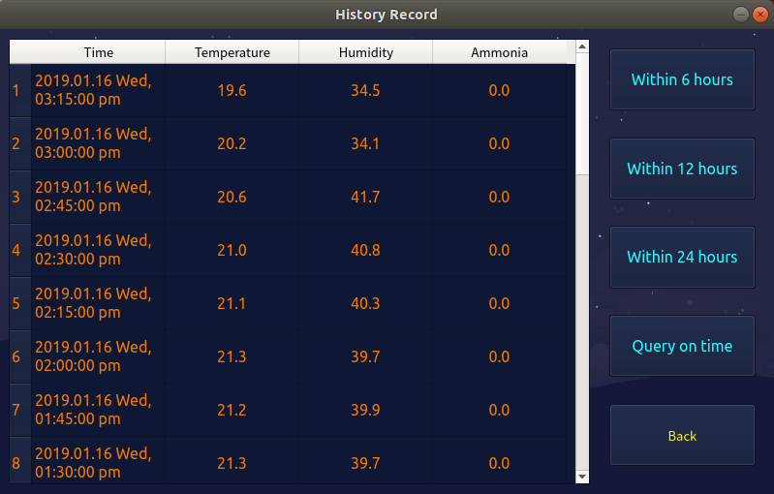

自定义历史数据查询：

